بسم الله الرحمن الرحيم
گزارش هفته پژوهش مدرسه علميه الزهراء(س) شوش –سال 1398

عنصر تحقیق وپژوهش در همه جابه صورت یک اصل درمجموعه کارها بایدمورد توجه قرار گیرد

"مقام معظم رهبری(مدظله العالی)"

قرآن کریم و ائمه اطهار علیم السلام همواره بر علم اندوزی و تحقیق و پژوهش تاکید کرده اند به طوری که در نگاه قرآن انسان در جمیع شئونات وارتباطات خود این وظیفه را داردکه بر اساس تحقیق ،راه حق وحقیقت راطی نماید چراکه یکی از محورهاوشاخص های اصلی پیشرفت و تعالی هر جامعه در دنیای امروزعلم و دانایی است.به همین دلیل و با توجه به مناسبت هفته پژوهش واهمیت و ضرورت این امر در مدرسه علمیه الزهرا(س)شوش دانیال(ع)در راستای تحقق یافتن شعارها و نامگذاری ایام هفته فعالیتهایی در جهت ارتقای علمی طلاب و اساتید به شرح ذیل برگزارنمود

فضاسازی مدرسه با نصب تراکت و نوشته هایی با محتوای سخنان ائمه و بزرگان دین در زمینه اهمیت و ضرورت پژوهش

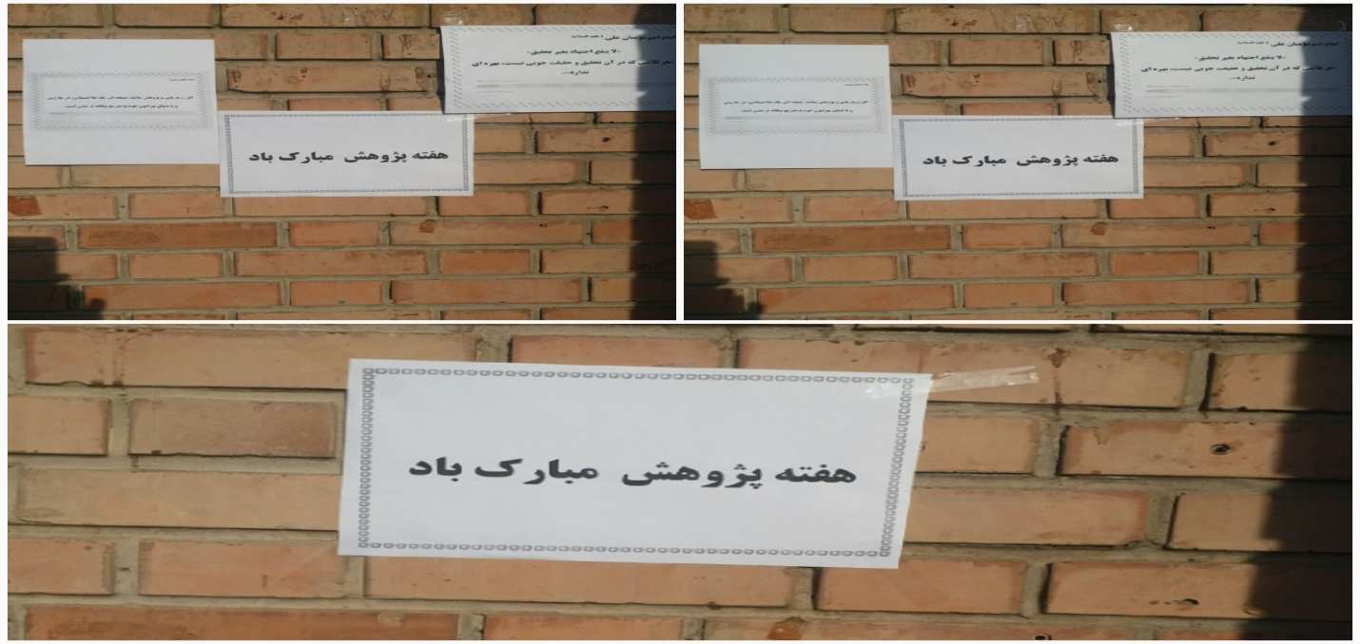

- تهیه بروشوربه نام «افق فکر» که در این بروشور سخنان مقام معظم رهبری(مد ظله العالی)مورد توجه و اهمیت قرار گرفته و هدف از این کار نشر و توزیع و انتقال سخنان رهبر، به مخاطبان است تا با بهره گیری از آنها روحیه خود باوری ایجاد شود همچنین به تعداد پایه های مدرسه چاپ و بین آنها توزیع گردد. 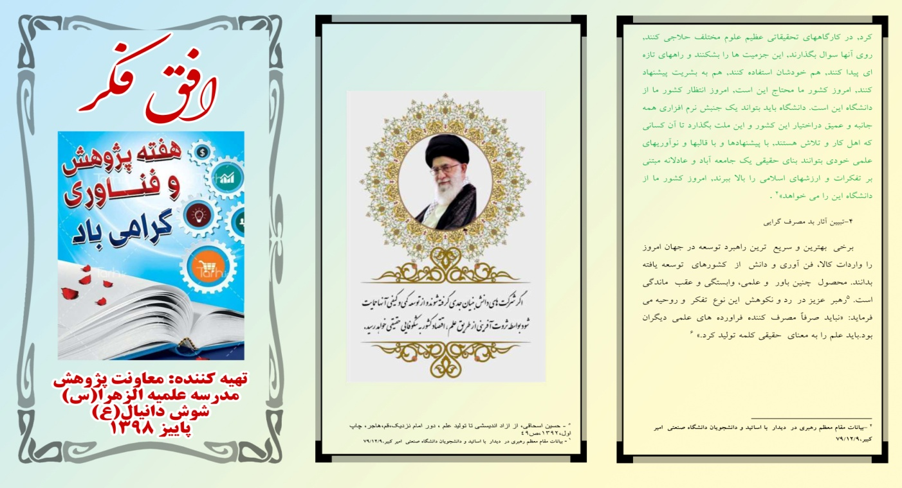
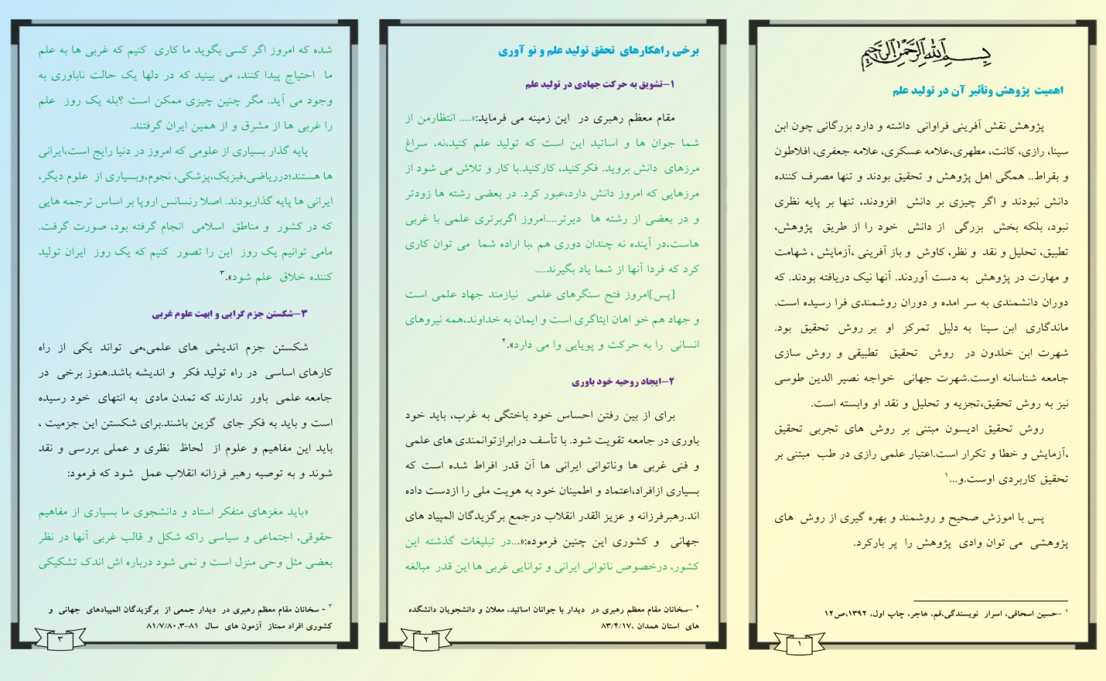

- بازدید از نمایشگاه دستاوردهای علمی پژوهشی مدرسه علمیه الزهرا(س) دزفول :در تاریخ 26/9/98 جمعی از طلاب و اساتید از نمایشگاه واقع در دانشگاه جندی شاپور دیدن نمودند.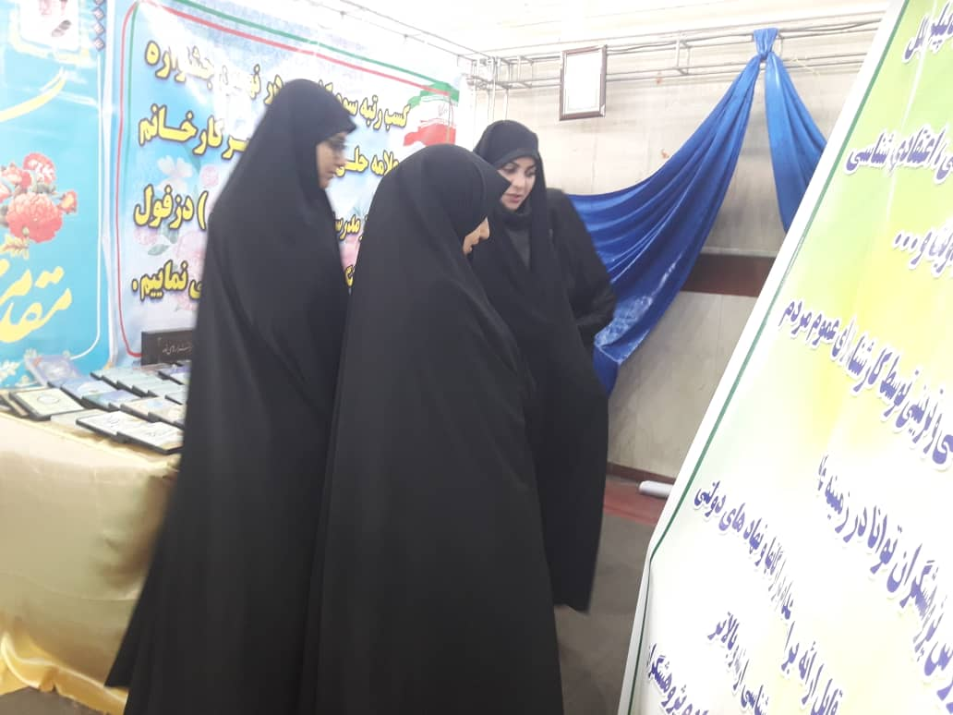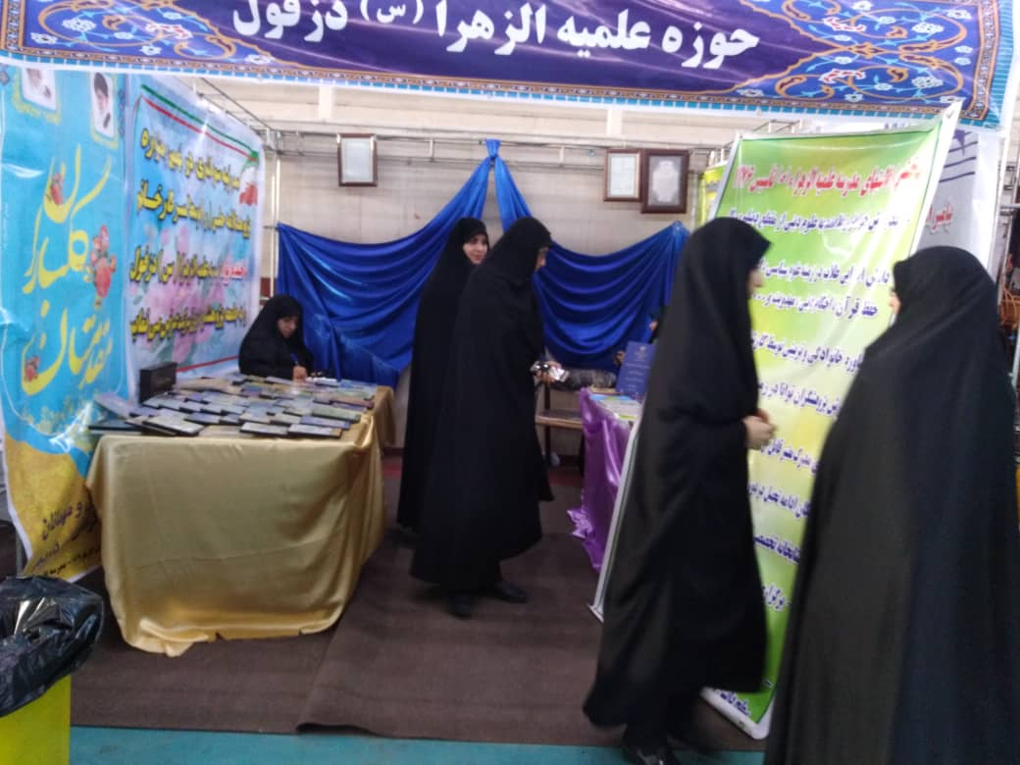
هدف از این بازدید که در ساعت 9 الی 11صبح انجام گرفت آشنایی با دستاوردهای دیگر طلاب،ارتقاء علمی و معنوی طلاب ،تقویت انگیزه و روحیه پژوهشگری و ترغیب طلاب در ارائه تحقیقات و مقالات در سطح کسب رتبه های عالی

- برگزاری جلساتی با عنوان توسعه دانش،فرهنگ سازی با همکاری اساتید محترم مدرسه برگزار شد که تفکیک هر یک از آنها به شرح ذیل می باشد:
- جلسه نشریات پژوهشی،فرهنگ سازی: در این جلسه سرکار خانم فروغیان كارشناس ديني و مشاور در تاریخ27/9/98 ابتدا به اهمیت و جایگاه پژوهش و تأثیر آن در اداره سازمان ها ،اداره کشور و جامعه و بهبود وضع زندگی مردم سخنانی ایراد نمودندو افزودند انسان می تواند با به کارگیری پژوهش های علمی و استفاده از ابزارهای گوناگون با شناخت های تازه و جدید از مسائل و مفاهیم روز دست یابد.
ایشان با استناد به روایت امیر المؤمنین (ع) که فرمودند(لا علم کالتحقیق) ریشه و اساس رشد،شکوفایی و پیشرفت تمام مسائل اقتصادی –اعتقادی-اخلاق در تحقیق و پژوهش نهفته است.
ایشان در پایان با اشاره به نقش حوزه در پاسخگویی به نیازها فرمودند: طلاب جوان می توانند با استعانت از توان علمی و فکر بالنده و جستجوگر خود و با گذراندن آموزش های روز آمد و آشنایی با روش های پژوهش بدون هیچ گونه واهمه ای به میدان دفاع ازدین و عرفی اسلام و پاسخگویی به نیازهای خود و جامعه وارد شوند. 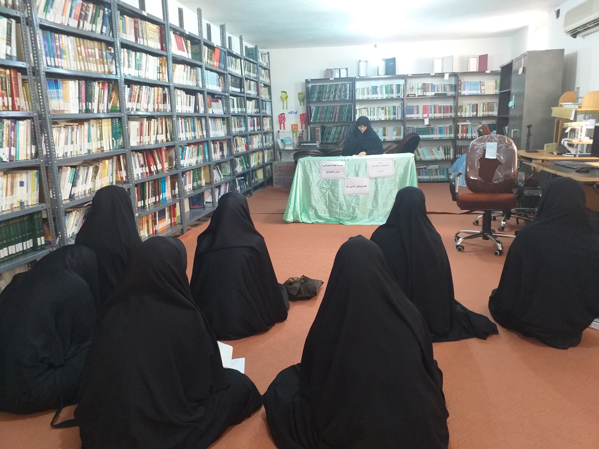
- برگزاری جلسه با عنوان نشریات پژوهش،توسعه دانش :در این جلسه سرکار خانم کلثوم ال کثیر كارشناس ديني ضمن بیان آیاتی مرتبط با پژوهش در خصوص نشریات پژوهشی و اهمیت آنها و تلاش برای ارتباط آنها جهت توسعه مباحث را ارائه نمودند آنگاه با بهره گیری از سخنان مقام معظم رهبری درباره تولید و توسعه علم توسط حوزویان و جلوگیری از جمود سخنانی را مطرح نمودند.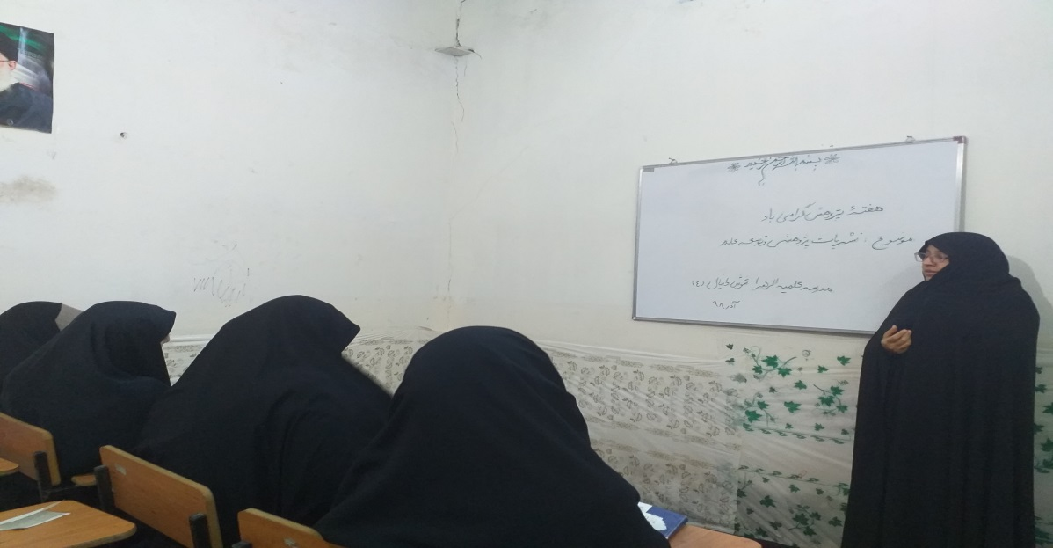

- برگزاری نشست با موضوع راهکارهای ترتیب طلاب به پژوهش این نشست که با حضور کلیه پایه های تحصیلی طلاب در تاریخ 28/9/98 در مدرسه با همت معاونت محترم پژوهش برگزار شد . سخنران این نشست سرکارخانم لیلا احمدی ( پژوهشگر فعال ) به بیان حدیث شریف مولا امیر المومنینی (ع) در خصوص ایجاد روحیه و خود باوری و ازبین رفتن احساس خود باختگی پرداخت «أتَزعَمُ أنکَ جِرمٌ صغیٌرو فیکِ انطَوی العالمَ الاکبر»و بعد از آن به بیان ارزش مسئله همت و تلاش با توجه به حدیث امام علی(ع) که می فرمایند :
ارزش انسان به اندازه همت و تلاش او می باشد و انسان با تلاش خود بالا می رود همانطور که پرنده با دوبال خود پرواز می کند .ایشان در پایان سخن به بیان بخشی از مشکلات کنونی جامعه و تلاش دشمنان علیه کشور و با اشاره به تاکیدات سخنان رهبری فرمودند :آنچه موجب حل مسائل موجود در جامعه خواهد شد کاربردی کردن پژوهش است 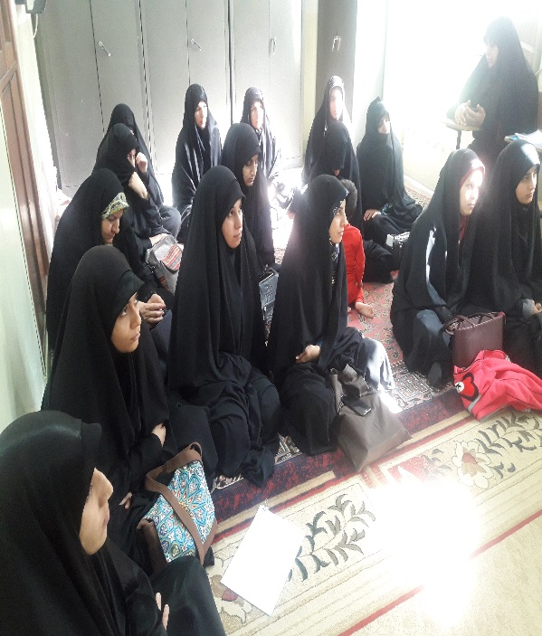
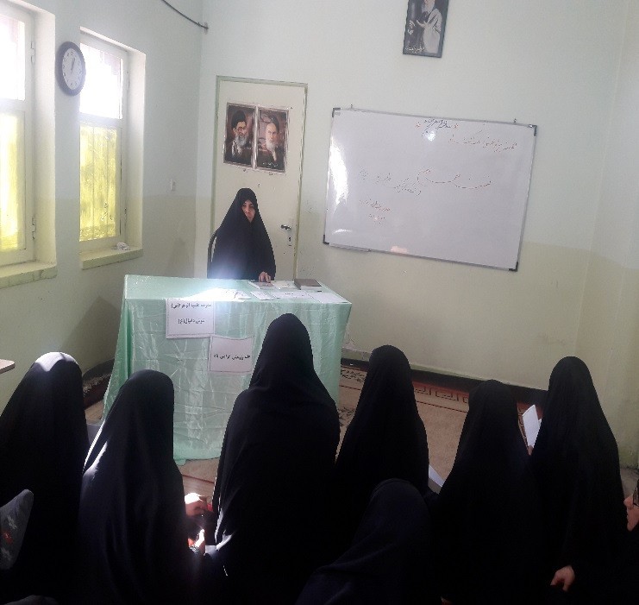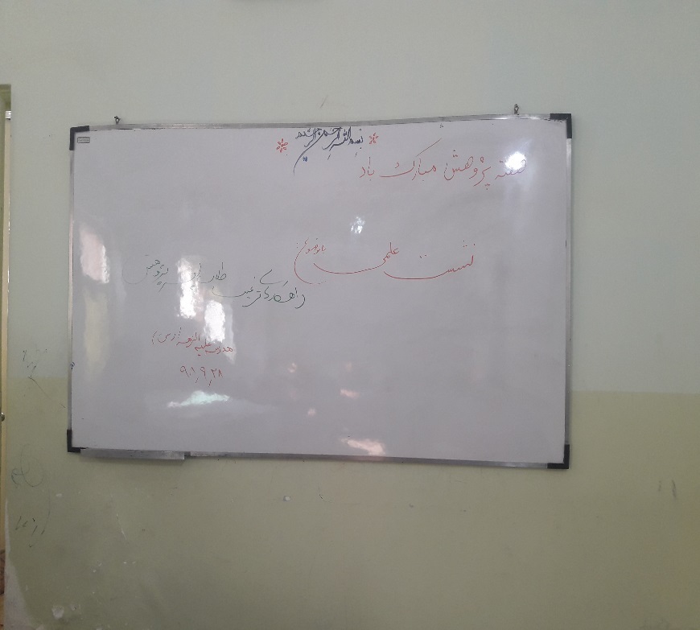

7-برپایی نمایشگاه از دستاوردهای علمی ، پژوهشی طلاب در مصلی نماز جمعه در تاریخ 29/9/98 نمایشگاهی حاوی یکسری تحقیقات پایانی، مقالات طلاب، نرم افزارها و cdدر زمینه های قرآنی ، اعتقادی ، اخلاقی و لوح تقدیر های متعددی در دوره های مختلف آموزشی و تعدادی کتاب هایی مرتبط با بحث پژوهش برپا شد و هم چنین در بحث جذب و تبلیغ داوطلب سال تحصیلی جدید99 مدرسین حاضر در مصلی به بازدید کنندگان و مراجعه کنندگان مشاوره دادند و پذیرایی کردند.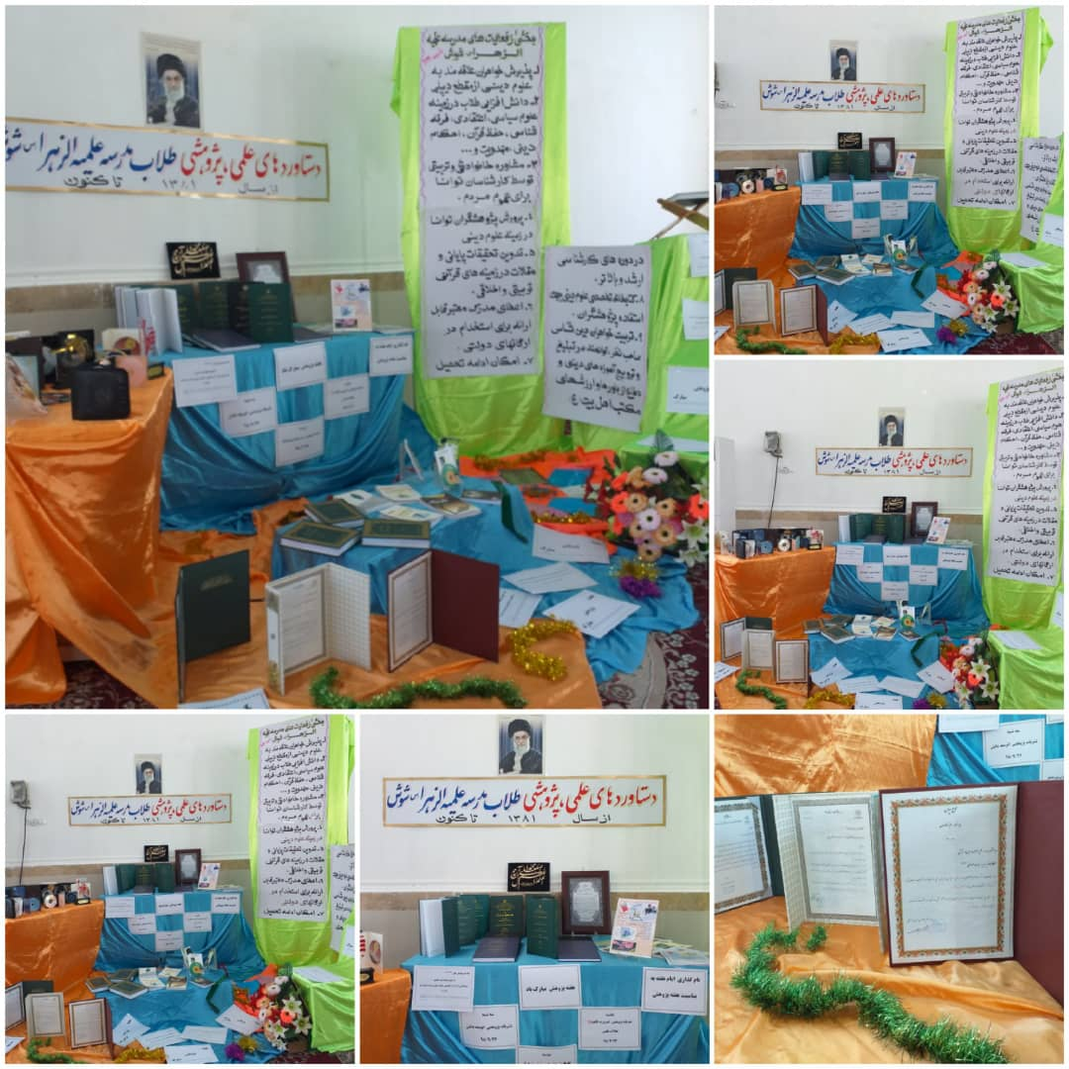

8-معرفی و تجلیل از پژوهشگران برتر مدرسه ای و استانی در این برنامه معاونت پژوهش با همکاری مدیر محترم مدرسه سرکار خانم بدریه زریاب (موسوی) به 2 نفر از عزیزانی که در امر نشریه و همچنین به یکی از فارغ التحصیلان در امر پژوهش فعال بودند کارت هدیه اعطا نمودند.